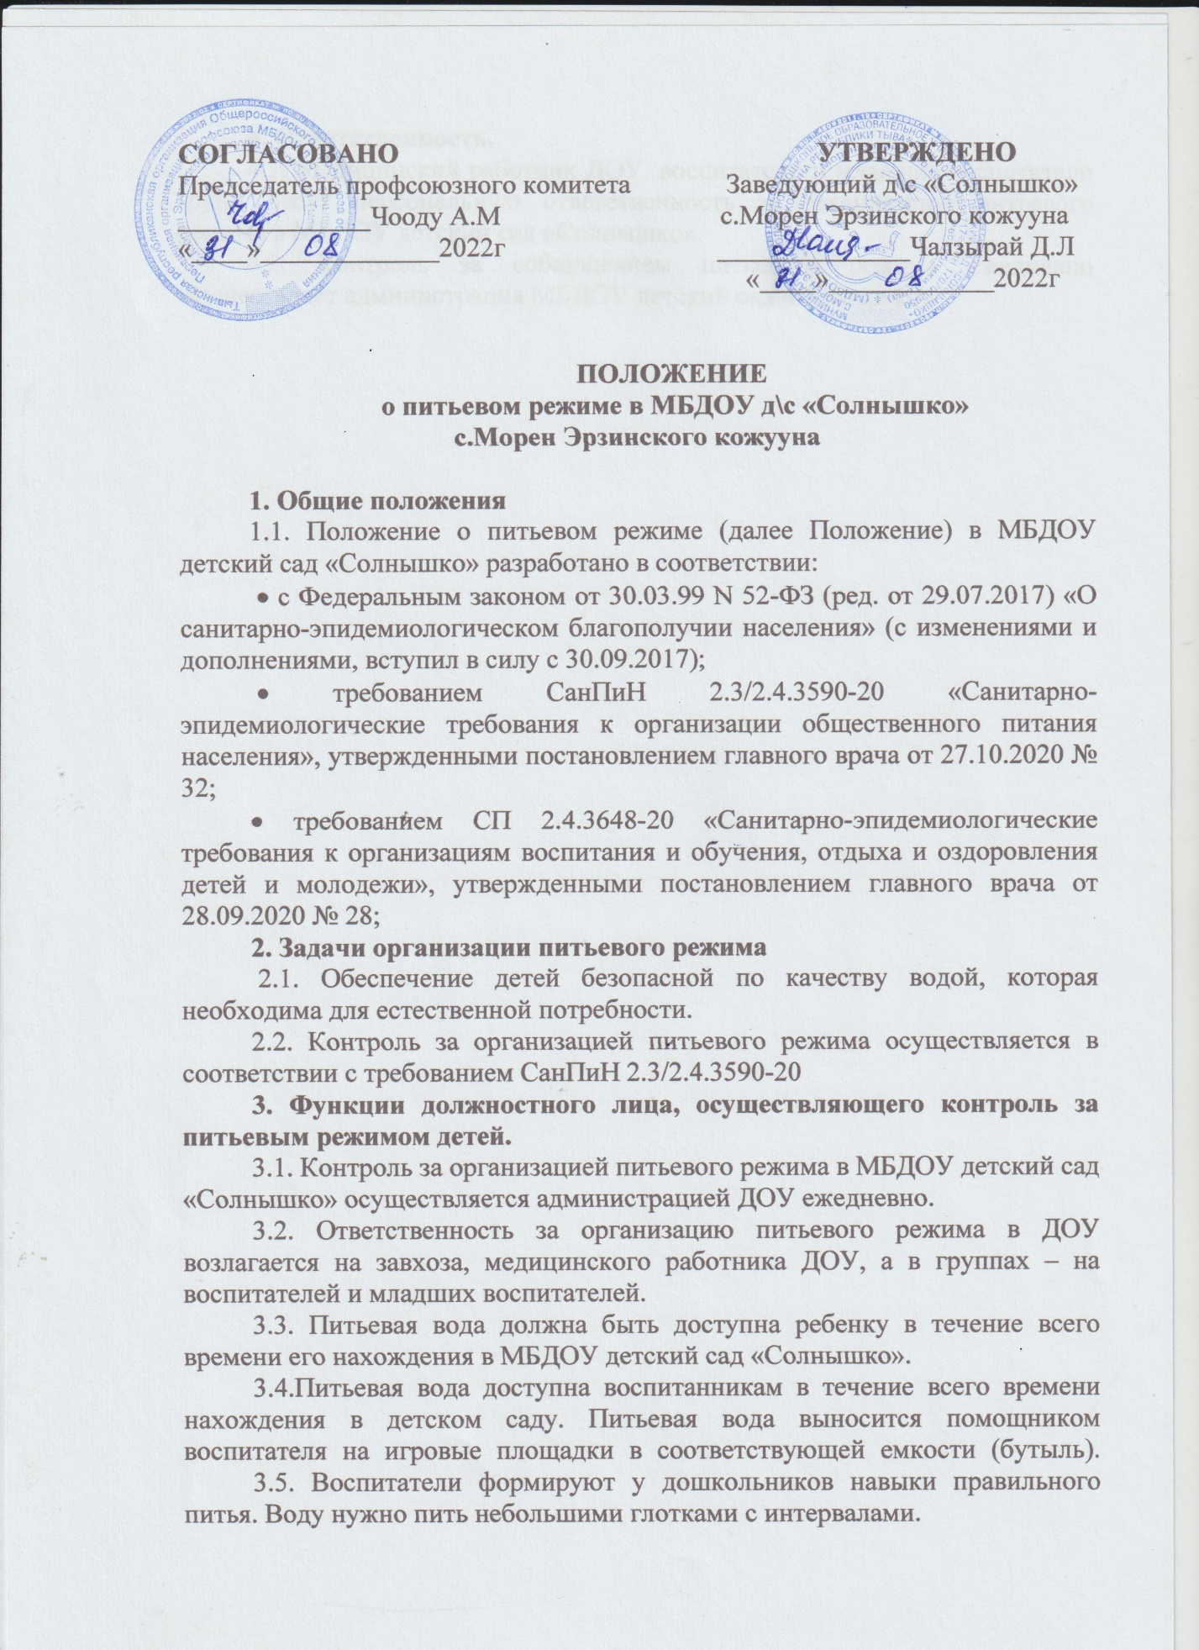

4. Ответственность. 4.1. Медицинский работник ДОУ, воспитатели и младшие воспитатели групп несут персональную ответственность за организацию питьевого режима в МБДОУ детский сад «Солнышко». 4.2. Контроль за соблюдением питьевого режима ежедневно осуществляет администрация МБДОУ детский сад «Солнышко»

